Результаты сетевого анкетирования степени удовлетворенности качеством образования в МБУДО ООЦ в апреле 2018 года

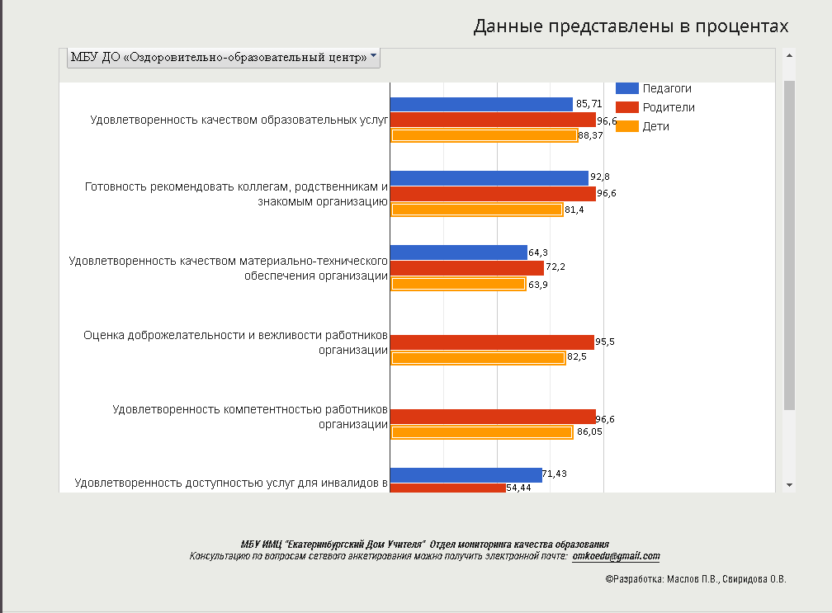
Результаты сетевого анкетирования степени удовлетворенности качеством образования в образовательно учреждении можно посмотреть на сайте: https://sites.google.com/view/omkoedu.

